BAB II

TINJAUAN PUSTAKA

2.1. Konsep Penyakit

2.1.1 Definisi
Non ST Elevation Myocardial Infarction (NSTEMI) adalah kondisi medis yang timbul akibat penyumbatan sebagian pada arteri koroner, yang menyebabkan penurunan suplai oksigen ke jantung dan peningkatan kerja otot jantung (Susanti et al., 2025).
NSTEMI terjadi ketika kebutuhan oksigen oleh otot jantung meningkat, sementara suplai oksigen berkurang akibat penyempitan pembuluh darah koroner. Secara klinis, kondisi ini disebabkan oleh oklusi parsial atau adanya emboli pada bagian distal arteri koroner, tanpa terlihatnya elevasi segmen ST pada hasil elektrokardiogram (Yuvindanati et al., 2021).
Jenis serangan jantung ini ditandai dengan terganggunya aliran darah ke sebagian area jantung, sehingga mengakibatkan kerusakan jaringan jantung. Namun, tidak muncul elevasi segmen ST pada pemeriksaan EKG. NSTEMI digolongkan sebagai bagian dari sindrom koroner akut yang memerlukan penanganan segera untuk mencegah kerusakan jantung yang lebih parah (European et al., 2024).

2.1.2 Etiologi NSTEMI

Non ST Elevation Myocardial Infarction (NSTEMI) disebabkan oleh iskemia miokard yang umumnya terjadi akibat adanya obstruksi parsial pada arteri coroner. Adapun beberapa penyebab NSTEMI menurut (Febriani, 2023).
- Ruptur dan Erosi Plak Aterosklerotik
Kondisi ini merupakan penyebab utama terjadinya NSTEMI, erosi atau rupture pada plak aterosklerotik dapat menyebabkan terjadinya pembentukan trombus parsial yang tidak menutup sepenuhnya pada lumen arteri
- Disfungsi mikrovaskular dan minoca (Myocardial Infarction with Non Obstructive Coronary Arteries) NSTEMI dapat terjadi tanpa penyumbatan signifikan pada arteri koroner besar, terutama pada pasien wanita. Disfungsi mikrovaskular dan inflamasi sering terlibat.
Ketidakseimbangan Suplai dan Permintaan Oksigen Disebut infark miokard tipe 2, hal ini terjadi karena peningkatan kebutuhan oksigen miokard atau penurunan suplai oksigen, seperti pada orang dengan anemia, sepsis, atau hipertensi berat.
- Spasme Koroner
Ini sering dikaitkan dengan kondisi seperti angina Prinzmetal atau penggunaan zat-zat tertentu seperti kokain.
- Emboli Koroner
Trombus yang berasal dari lokasi lain (seperti atrium kiri pada fibrilasi atrium) dapat menyebabkan oklusi sebagian pada arteri koroner.
Adapun faktor risiko yang dapat memicu terjadinya sindrom koroner akut NSTEMI , dibagi menjadi 2 kategori yaitu:
1. Faktor yang tidak dapat dimodifikasi menurut (Syafitri, 2022).
  - Usia
Usia merupakan salah satu prediktor penting pada pasien dengan NSTEMI, semakin bertambahnya usia, resiko terjadinya NSTEMI semakin meningkat. Terutama pada individu di atas 65 tahun
  - Jenis Kelamin
Pria lebih berisiko terkena NSTEMI pada usia yang lebih muda dibandingkan wanita. Namun, risiko wanita meningkat setelah menopause karena penurunan kadar estrogen, yang memiliki efek protektif pada pada pembuluh darah AH
  - Riwayat keluarga
Individu dengan riwayat keluarga penyakit jantung koroner, terutama pada kerabat dekat (pria <55 tahun atau wanita <65 tahun), memiliki risiko lebih tinggi mengalami NSTEMI. Faktor genetik dapat memengaruhi predisposisi terhadap aterosklerosis dan thrombosis.
2. Faktor yang dapat dimodifikasi menurut (Anderson et al., 2023).
a. Merokok
Kebiasaan merokok menjadi salah satu pemicu terjadinya penyakit jantung karena berperan dalam pengembangan aterosklerosis dan serangan jantung. Merokok mempercepat kerusakan pembuluh darah dan meningkatkan risiko thrombosis.
b. Hipertensi
Tekanan darah tinggi dapat menyebabkan stres pada dinding arteri, mempercepat pembentukan plak aterosklerotik, yang menjadi penyebab utama iskemia miokard
- Hiperlipidemia
Kadar LDL tinggi dan HDL rendah meningkatkan risiko aterosklerosis, memicu ruptur atau erosi plak
- Diabetes melitus
Diabetes merusak pembuluh darah melalui inflamasi kronis dan disfungsi endotel.
- Obesitas dan sindrom metabolic
Indeks massa tubuh (BMI) yang tinggi berhubungan dengan peningkatanrisiko penyakit jantung, termasuk NSTEMI
- Kurangnya aktivitas fisik
Gaya hidup berkontribusi pada berbagai kondisi kesehatan yang meningkatkan risiko serangan jantung.

2.1.3.Anatomi Fisiologis

Anatomi jantung

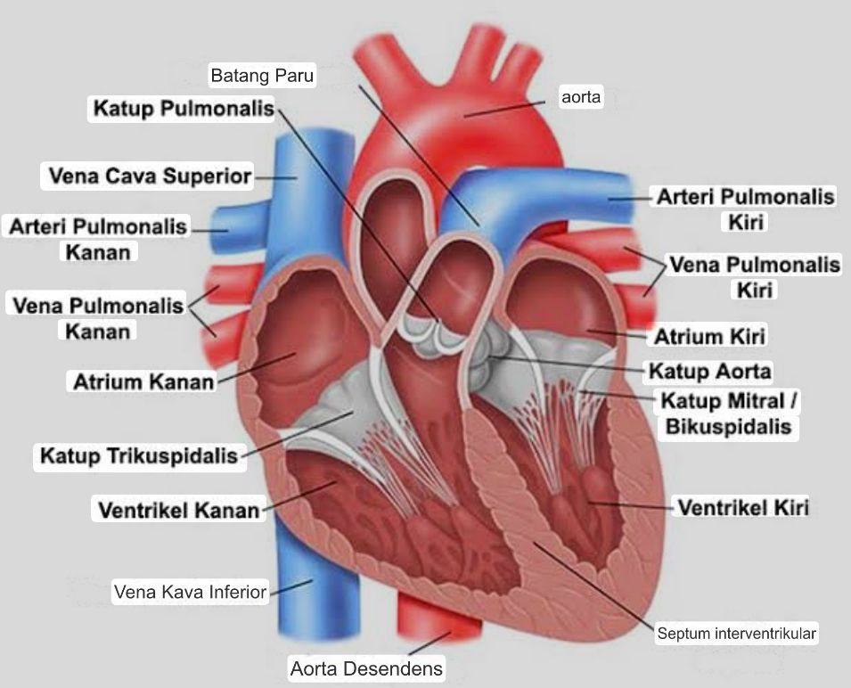

Gambar 1.1 Anatomi jantung (Hardian et al., 2025).

Fisiologis jantung
Jantung merupakan organ berotot yang berada di dalam rongga dada, tepatnya di area mediastinum, di antara kedua paru-paru. Organ ini dilindungi oleh selaput khusus bernama perikardium, yang terdiri dari dua lapisan, yaitu perikardium parietal, melekat pada dinding dada dan selaput paru, serta perikardium visceral (epikardium), yang langsung melapisi permukaan jantung. Struktur dinding jantung terdiri atas tiga lapisan utama Perikardium (lapisan pelindung luar), Miokardium (lapisan otot jantung yang berperan dalam kontraksi) dan Endokardium (lapisan dalam yang melapisi ruang jantung). Dinding jantung disusun oleh jaringan ikat padat yang membentuk kerangka fibrosa serta jaringan otot yang bercabang dan terhubung erat melalui sistem anastomosis. Secara bentuk, jantung menyerupai kerucut berongga, dengan bagian dasar terletak di atas dan puncaknya (apeks) mengarah ke bawah serta agak ke kiri. Berat jantung rata-rata sekitar 300 gram, namun dapat bervariasi tergantung pada usia, jenis kelamin, berat badan, dan tingkat aktivitas fisik seseorang. Dalam keadaan normal, jantung orang dewasa berdetak antara 60–80 kali per menit, dan setiap detakan memompa sekitar 70 mililiter darah dari kedua ventrikel, dengan total output sekitar 5 liter per menit.
Organ ini memiliki empat ruang dua atrium berdinding tipis dan dua ventrikel yang berperan aktif dalam pemompaan darah. Jantung memiliki empat ruang utama yang terbagi menjadi dua jenis, yaitu dua ruang berdinding tipis yang dikenal sebagai atrium, dan dua ruang berdinding tebal yang disebut ventrikel atau bilik.
- Atrium:
  - Atrium kanan berperan sebagai tempat pengumpulan darah yang memiliki kadar oksigen rendah yang datang dari seluruh tubuh.
  - Atrium kiri bertugas menerima darah yang kaya oksigen dari paru-paru melalui empat pembuluh vena pulmonalis.
- Ventrikel (Bilik):
- Ventrikel memiliki permukaan bagian dalam yang menampilkan pola otot berupa alur-alur, yang dikenal dengan istilah trabekula.
Untuk menghubungkan antara ruang satu dengan yang lain, jantung dilengkapi dengan katub-katub, diantaranya :
- Katub antrioventrikuler oleh karena letaknya antara atrium dan ventrikel, maka disebut dengan katub atrioventrikuler, yaitu :
  - Katub trikuspidalis, merupakan katub yang terletak di antara atrium kanan dan ventrikel kanan, serta mempunyai tiga buah daun katub.
- Katub semilunaris
- Katup Pulmonal terletak di arteri pulmonalis dan berfungsi memisahkan pembuluh tersebut dari ventrikel kanan.
- Katup Aorta berada di antara ventrikel kiri dan aorta. Kedua katup ini termasuk jenis katup semilunar, yang memiliki bentuk serupa tersusun atas tiga daun katup yang simetris dan memiliki struktur menyerupai corong, terhubung dengan cincin serabut. Katup semilunar ini memungkinkan darah mengalir dari ventrikel ke arteri pulmonalis atau aorta saat fase sistole ventrikel, serta mencegah darah mengalir balik ke jantung selama fase diastole ventrikel.
- Persarafan jantung, jantung dipersarafi oleh saraf simpatis dan parasimpatis, yang berfungsi sebagai bagian dari sistem saraf otonom melalui pleksus kardiakus. Saraf simpatis berasal dari trunkus simpatikus di wilayah servikal dan torakal atas, sedangkan saraf parasimpatis berasal dari nervus vagus. Keduanya memiliki efek yang saling bertolak belakang, simpatis meningkatkan denyut jantung, sementara parasimpatis menurunkannya. Serabut parasimpatis mengontrol nodus SA, otot atrium, dan nodus AV, dan bekerja melalui nervus vagus. Serabut simpatis menyebar ke seluruh sistem konduksi dan jaringan miokardium. Saat simpatis distimulasi (adrenergik), epinefrin dan norepinefrin dilepaskan dari medulla adrenal, yang kemudian berikatan dengan reseptor adrenergik, Reseptor alfa berada pada otot polos pembuluh darah dan memicu vasokonstriksi. Reseptor beta ditemukan di nodus SA, nodus AV, dan miokardium, menyebabkan peningkatan denyut jantung, kecepatan hantaran listrik, dan kontraksi jantung. Stimulasi beta juga dapat menyebabkan vasodilatasi. Interaksi antara sistem simpatis dan parasimpatis memainkan peran penting dalam menjaga stabilitas tekanan darah dan curah jantung, menyesuaikan aliran darah sesuai kebutuhan tubuh (Kasron, 2019).
- Anatomi Sistem Peredaran Darah
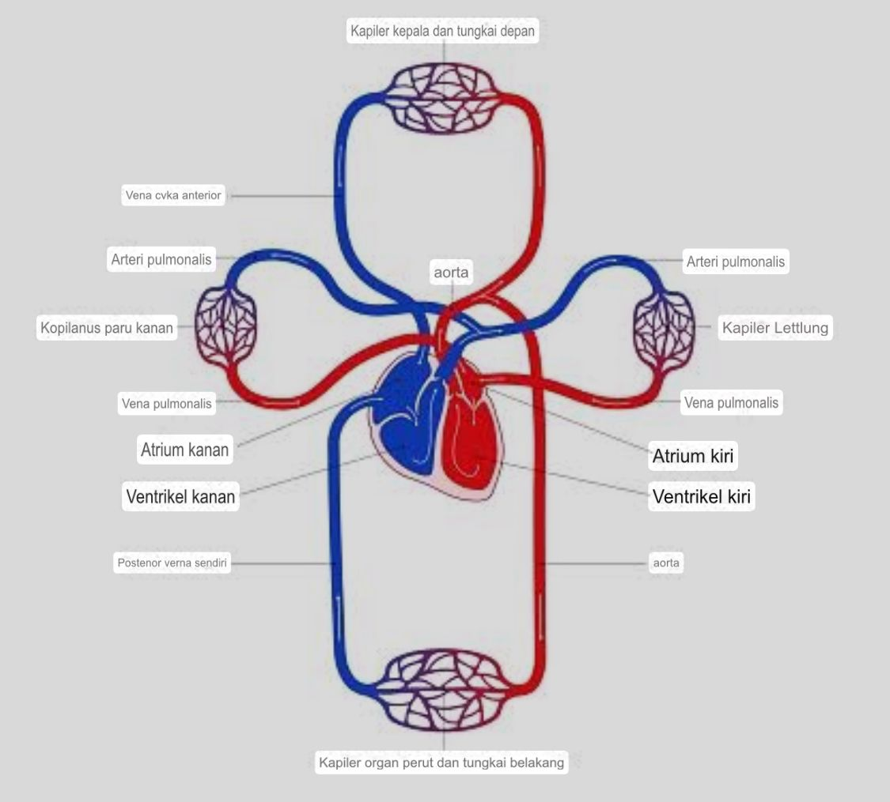

Gambar 2.2 Anatomi sistem kardiovaskuler, (ocky dermawan, 2023).

Darah merupakan jaringan cair vital dalam sistem kardiovaskular yang berperan sebagai media pengangkut. Fungsi utamanya mencakup transportasi zat, pengaturan suhu tubuh, menjaga keseimbangan cairan, dan menstabilkan keseimbangan basa, khususnya selama siklus hidup eritrosit dalam tubuh manusia.
Darah tersusun atas dua komponen utama:
      - Plasma Darah
Merupakan bagian cair dari darah yang terdiri sekitar 90% air, serta mengandung elektrolit dan protein darah yang mendukung fungsi fisiologis.
      - Sel Darah (Blood Corpuscles)
Terdiri dari tiga jenis utama:
- Eritrosit (Sel darah merah): Berbentuk cakram bikonkaf, diproduksi di sumsum tulang. Mengandung hemoglobin yang berfungsi dalam mengikat dan mengangkut oksigen serta nutrisi ke seluruh sel tubuh.
- Leukosit (Sel darah putih): Berperan dalam sistem kekebalan tubuh. Tugas utamanya adalah mengidentifikasi dan menghancurkan patogen, seperti virus dan bakteri yang mengancam kesehatan.
- Trombosit (Platelet): Merupakan fragmen sel yang berasal dari sitoplasma megakariosit dan tidak memiliki inti sel. Trombosit memainkan peran krusial dalam proses hemostasis, yaitu pembekuan darah dan perbaikan luka dengan mekanisme adhesi, aktivasi, agregasi, serta fungsi prokoagulan lainnya (Ocky Dermawan, 2023).
- Anatomi NSTEMI
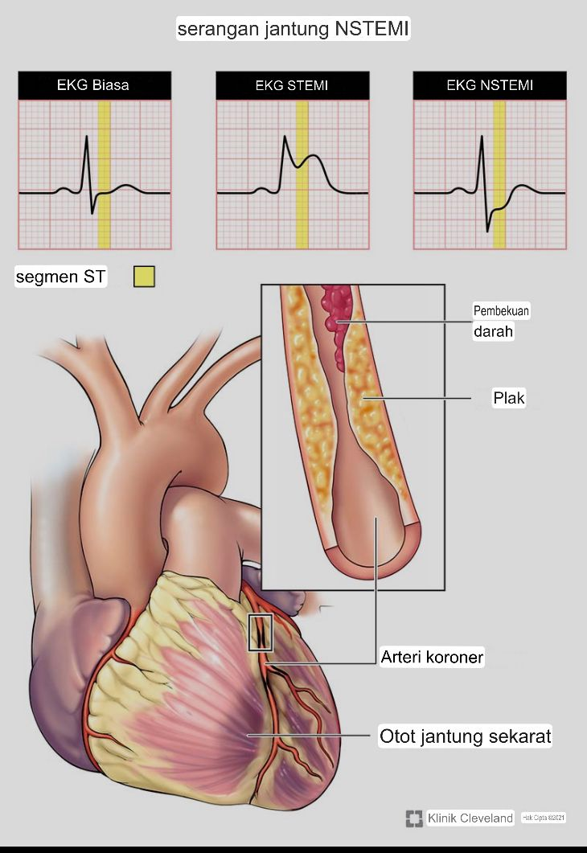

Gambar 3. Anatomi NSTEMI(Clevelan, 2021).

NSTEMI adalah jenis serangan jantung yang terjadi ketika arteri koroner tersumbat sebagian, menyebabkan penurunan aliran darah ke jantung. Berikut adalah fisiologi NSTEMI (Clevelan, 2021).
NSTEMI dapat disebabkan oleh beberapa faktor, termasuk:
- Plaque penumpukan plak pada arteri koroner dapat menyebabkan penyumbatan sebagian.
- Vasospasm Spasme pada arteri koroner dapat membatasi aliran darah ke jantung.
- Koroner embolism emboli paru dapat menyebabkan penyumbatan arteri koroner.

2.1.4 Patofisiologi
NSTEMI berawal dari kerusakan plak aterosklerotik pada arteri koroner. Plak yang rusak tersebut memicu aktivasi trombosit dan pembentukan trombus, yang selanjutnya menghambat aliran darah menuju otot jantung (miokard). Miokard membutuhkan oksigen dan adenosin trifosfat (ATP) untuk menjaga kontraktilitas serta kestabilan listrik. Ketika pasokan oksigen berkurang, sel miokard beralih ke metabolisme anaerob, yang menghasilkan lebih sedikit ATP. Akibatnya, terjadi gangguan pada pompa natrium-kalium dan kalsium, serta penumpukan ion hidrogen dan laktat yang memicu asidosis, kemudian mengarah ke infark dan kematian sel.
Dalam fase iskemik, sel jantung masih menggunakan metabolisme aerob dan anaerob. Namun, apabila perfusi terus menurun, metabolisme aerob terhenti dan anaerob pun menurun, menandai fase cedera. Jika perfusi tidak segera pulih dalam waktu ±20 menit, akan terjadi nekrosis miokard yang bersifat irreversibel, menyebabkan penurunan curah jantung dan terganggunya aliran darah ke organ-organ vital. Gejala klinis yang muncul antara lain gangguan kesadaran, kulit dingin dan lembap, sianosis, hipotensi, takikardi, dan penurunan produksi urin.
Pasien dengan riwayat infark miokard berisiko mengalami syok kardiogenik, yang ditandai dengan turunnya curah jantung dan tekanan darah. Tubuh merespons dengan melepaskan hormon epinefrin dan norepinefrin untuk meningkatkan denyut jantung dan tekanan darah, sehingga kebutuhan oksigen meningkat. Namun, peningkatan kebutuhan tersebut tidak sebanding dengan suplai, sehingga terjadi nekrosis jaringan miokard yang iskemik.
Penurunan aliran darah ke ginjal akibat rendahnya curah jantung merangsang pelepasan renin dan angiotensin, yang memicu vasokonstriksi. Hormon aldosteron dan antidiuretik juga dilepaskan, meningkatkan reabsorpsi natrium dan air, yang memperbesar preload dan beban kerja jantung. Kondisi iskemik menurunkan efisiensi kontraksi miokardium. Pada pasien NSTEMI, peningkatan preload memperparah tekanan pada miokardium yang kekurangan oksigen, yang kemudian menurunkan curah jantung lebih lanjut dan berujung pada gagal jantung. Untuk menurunkan beban kerja jantung dan preload, digunakan obat-obatan seperti nitrogliserin, morfin, beta-blocker, serta ACE inhibitor yang bekerja menghambat enzim pengubah angiotensin (AceKriste, 2021).

2.1.5. Patoflow Diagram

Faktor pencetus
- hiperkoesterolemia
- DM
- merokok
- hipertensi
- usia lanjut dan
- obesitas

Lemak, koagulasi darah, dan
keadaaan biofisika/biokimia dinding arteri )

Proses inflamasi

aterosklerosis
Faktor pendukung Decom cordis
Akumulasi /peninbunan ateroma/plak di intima arteri
Aktivasih makrofag, proteinase, sel T limfosit, sitokinin
Ruptur plaque

Aktifitas faktor dan pembekuan platelet
Pengeluaran tiseu
Destabilitasih plaque

Mengganggu absordih nutrien dan oksigen
Faktor VII a menjadi
faktor VII a kompleks,
faktor x menjadi faktor a
Kebutuhan 02 meningkat
Metabolisme anaerob

Produksi asam lakta
Merangsang nosiseptor
Terjadi adhesi dan agregasih pembentukan trombus

Angina piktoris
Penurunan aliran darah koroner

Iskemia
MK. Nyeri akut
Pembulu darah nekrilot
Respon psikologis
Tumbuh jaringan parut
Nstemi
Lumen sempit dan kaku
Cemas /khawatir
MK.Ansietas
Aliran darah tersumbat cardiac output
Cardiac output
Kontraksi miokard

TD Meningkat
MK.Penurunan Curah Jantung
Penuruna n kemampuan tubuh untuk menyediakann energi
Suplai 02 ke paru berkurang
Penumpukan Darah di anasarka dan paru
Kelemahan /fatigue
Kebutuhan 02
perpindahan cairan intra sel ke interstinal
MK.Intoleransi aktivitas
Timbul pada malam hari
Kompresi RR
Takipnea/dipsnea
MK.Gangguan pola tidur
MK.Pola napas tidak efektif

2.1 Patoflow Diagram

2.1.6 Manefestasi Klinis

NSTEMI biasanya melibatkan beberapa gejala utama yang melibatkan aliran darah ke jantung, gejala yang ditimbulkan yaitu :
- Nyeri dada
Biasanya nyeri timbul pada area substrernal dan sering digambarkan sebagai tekanan berat atau menekan dada. Nyeri ini juga biasanya menyebar pada lengan kiri, leher, rahang bawah, atau punggung dan berlangsung lebih lama, istirahat pun tidak selalu dapat meredakan nyeri yang dirasakan (Syafitri, 2022).
- Sesak napas
Sesak napas disebabkan karena berhubungan dengan iskemia miokardial dan penurunan fungsi jantung. Ketika otot jantung mengalami kerusakan akibatnya tidak tercukupinya suplai oksigen, fungsi pompa jantung menjadi terganggu, hal ini dapat mengakibatkan menumpuknya cairan di paru-paru yang dapat menyebabkan kesulitan bernafas, selain itu rasa nyeri yang dirasakan juga menjadi salah satu pemicu munculnya sesak nafas.
- Mual dan muntah
Nyeri dada yang parah dapat memicu reaksi refleks vagal yang berujung pada mual dan muntah, terutama jika pasien merasakan sakit yang intens. Selain itu, adanya iskemia miokardial dan gangguan sirkulasi yang terjadi dalam serangan jantung dapat mempengaruhi fungsi saluran pencernaan, memperlambat motilitas usus, dan menyebabkan perasaan mual.
- Keringat dingin
Nyeri dada yang parah dapat memicu reaksi refleks vagal yang berujung pada mual dan muntah, terutama jika pasien merasakan sakit yang intens. Selain itu, adanya iskemia miokardial dan gangguan sirkulasi yang terjadi dalam serangan jantung dapat mempengaruhi fungsi saluran pencernaan, memperlambat motilitas usus, dan menyebabkan perasaan mual (Safitri et al., 2024).
- Pusing atau pingsan
Pusing dan pingsan pada pasien NSTEMI dapat disebabkan oleh beberapa faktor yang berhubungan dengan gangguan pada sistem kardiovaskular. Salah satu penyebab utamanya adalah berkurangnya aliran darah yang kaya oksigen ke otak akibat tersumbatnya sebagian pembuluh darah di jantung. Ini dapat mengganggu suplai darah ke seluruh tubuh, menyebabkan penurunan tekanan darah dan gangguan aliran darah ke otak, yang menyebabkan pusing atau pingsan.
- Gejala tidak khas lainnya
Pada beberapa pasien, terutama yang lebih tua, gejala tidak khas seperti kelelahan ekstrem, rasa tidak nyaman di perut (epigastrium), atau nyeri di bagian tubuh lain dapat muncul.

2.1.7 Klasifikasi
Non ST Elevation Myocardial infarction NSTEMI adalah bentuk sindrom koroner akut yang ditandai oleh peningkatan ocardial Infarction ditandai dengan pelepasan enzim dari sel otot jantung, seperti Creatine Kinase-MB (CKMB), Creatine Kinase (CK), dan Troponin T (Trop T). Enzim-enzim ini keluar sebagai respons terhadap kerusakan sel otot jantung. Pada pemeriksaan elektrokardiogram (EKG), umumnya tidak ditemukan kelainan yang mencolok yang paling khas adalah tidak adanya peningkatan segmen ST yang baru, yang biasanya menjadi penanda infark miokard yang lebih serius (Vita dan Fitra, 2023).
biomarker jantung seperti troponin, tanpa elevasi segmen ST pada EKG. Menurut (Syafitri et al. 2022), klasifikasi NSTEMI dapat dibagi menjadi infark tipe I akibat ruptur plak aterosklerotik dan infark tipe II akibat ketidakseimbangan suplai dan kebutuhan oksigen miokard. Klasifikasi ini penting untuk menentukan pendekatan terapi dan prognosis pasien.
Menurut (Mutiara et al. 2025) Klasifikasi NSTEMI dapat dikaitkan dengan penurunan curah jantung dan risiko syok kardiogenik. Pasien dengan NSTEMI dan gangguan hemodinamik memerlukan pemantauan intensif dan terapi farmakologis agresif. Klasifikasi berdasarkan respons terhadap terapi juga digunakan untuk menentukan apakah pasien memerlukan intervensi koroner seperti PCI atau CABG.

2.1.8 Pemeriksaan Penunjang

Pemeriksaan penunjang untuk NSTEMI dilakukan untuk menegakkan diagnosis, menilai risiko pasien dengan akurat, dan mengidentifikasi adanya iskemia miokard Adapun pemeriksaan yang dilakukan yaitu:
- Elektrokardiografi (EKG)
Mendeteksi perubahan segmen ST atau gelombang T yang tidak spesifik tetapi menunjukkan iskemia miokard (Cohen & Visveswaran, 2020).
- Pemeriksaan elektrokardiogram (EKG) menjadi alat penting dalam menilai tingkat risiko pasien dengan dugaan NSTEMI. Dalam registri Trombolisis Myocardial Infarction (TIMI) III, ditemukannya depresi segmen ST baru sebesar 0,05 mV dikaitkan dengan prognosis klinis yang kurang baik. Perkembangan gejala yang ditandai dengan semakin beratnya depresi segmen ST serta perubahan kadar Troponin T memberikan informasi tambahan yang berharga terkait prognosis pasien NSTEMI (Joseph et al., 2025).
- Biomarker jantung
Peningkatan kadar troponin dalam darah adalah indikator kunci untuk diagnosis NSTEMI. Troponin adalah protein yang dilepaskan ke dalam sirkulasi ketika terjadi kerusakan pada otot jantung. Peningkatan troponin biasanya terlihat dalam waktu 3-6 jam setelah onset gejala, dan nilai ini dapat digunakan untuk membedakan NSTEMI dari angina tidak stabil (Cohen & Visveswaran, 2020).
- Riwayat medis dan pemeriksaan fisik
Mengumpulkan riwayat medis pasien dan melakukan pemeriksaan fisik adalah langkah awal yang penting. Gejala klasik NSTEMI termasuk nyeri dada substernal, sesak napas, dan gejala terkait lainnya seperti mual atau keringat dingin. Riwayat faktor risiko kardiovaskular juga perlu diperhatikan (Basit et al, 2024).
- Imaging
Meskipun EKG dan tes biomarker adalah metode utama, imaging seperti ekokardiografi dapat digunakan untuk menilai fungsi jantung dan daftar pusta adanya disfungsi ventrikel akibat iskemia. Tes ini dapat memberikan informasi tambahan mengenai kondisi jantung secara keseluruhan (Basit et al, 2024).
- Penilaian risiko
Beberapa alat penilaian risiko seperti TIMI risk score dan GRACE score digunakan untuk membantu stratifikasi risiko pasien dengan NSTEMI. Alat-alat ini mempertimbangkan berbagai faktor klinis untuk memprediksi kemungkinan kejadian kardiovaskular di masa depan (Basit et al, 2024).
- Pemeriksaan Laboratorium
Troponin T dan Troponin I merupakan tanda nekrosis miokard lebih spesifik dari pada CK atau CKMB. Pada pasien IMA, peningkatan Troponin di darah perifer saat 3-4 jam dan dapat tinggal sampai 2 minggu.(Joseph et al, 2025).
- Pemeriksaan lainnya
Jelas atau hasil EKG yang normal Pemeriksaan tambahan seperti tes stres atau CT scan jantung juga dapat digunakan untuk menilai aliran darah ke jantung dan mengevaluasi risiko kardiovaskular lebih lanjut, terutama pada pasien dengan gejala yang tidak.

2.1.9.Pencegahan
Beberapa hal terbaik yang dapat Anda lakukan untuk menghindari serangan jantung meliputi:
- Menjaga berat badan yang sehat.
- Mengonsumsi makanan yang seimbang (penyedia layanan kesehatan anda dapat merekomendasikan diet, seperti diet Mediterania, yang sangat baik untuk kesehatan jantung).
- Tetap aktif secara fisik (setidaknya 150 menit per minggu olahraga intensitas sedang).
- Mengelola kondisi kesehatan yang sudah Anda miliki. Jika anda mengonsumsi obat untuk kondisi apa pun, pastikan untuk tetap meminumnya sesuai petunjuk.
- Jika Anda menggunakan tembakau dalam bentuk apa pun (termasuk produk vaping), berhenti akan sangat membantu dalam mencegah serangan jantung (Safitri et al., 2024).

2.1.10.Komplikasi
Komplikasi yang sering terjadi pada pasien dengan NSTEMI (Non-ST- Elevation Myocardial Infarction) dapat mencakup beberapa kondisi serius. Beberapa yang paling umum yaitu:
            - Gagal Jantung dan Edema Paru
Infark miokard akut seperti NSTEMI dapat menyebabkan gagal jantung, yang selanjutnya bisa memicu edema paru akut. Ini terjadi akibat penurunan kemampuan jantung untuk memompa darah secara efisien, menyebabkan akumulasi cairan di paru-paru (Safitri et al., 2024).
            - Henti Jantung
Henti jantung dapat terjadi akibat aritmia maligna yang disebabkan oleh iskemia miokard. Pasien dengan NSTEMI berisiko tinggi mengalami henti jantung, terutama jika terdapat gangguan pada aliran darah ke otot jantung.
            - Syok kardiogenik
Kondisi ini merupakan salah satu komplikasi paling serius, terjadi akibat kerusakan jantung yang signifikan sehingga tidak mampu memompa darah secara efektif. Ini sering dikaitkan dengan mortalitas tinggi (Byrne et al., 2023).
            - Kematian mendadak
Kematian mendadak dapat terjadi akibat aritmia fatal yang tidak terdeteksi atau tidak ditangani dengan baik. Risiko kematian jangka panjang lebih tinggi pada pasien NSTEMI dibandingkan dengan STEMI, terutama karena adanya komorbiditas yang lebih umum Menurut (pertiwi, 2020).
            - Syok Kardiogenik
Syok kardiogenik ditandai oleh gangguan fungsi ventrikel kiri yang mengakibatkan gangguan fungsi ventrikel kiri yaitu mengakibatkan gangguan berat pada perfusi jaringan dan penghantaran oksigen ke jaringan yang khas pada syok kardiogenik yang disebabkan oleh infark miokardium akut adalah hilangnya 40% atau lebih jaringan otot pada ventrikel kiri dan nekrosis vokal di seluruh ventrikel karena ketidakseimbangan antara kebutuhan dan suplai oksigen miokardium.
            - Edema Paru
Edema paru terjadi dengan cara yang sama seperti edema dimana saja didalam tubuh.Faktor apapun yang menyebabkan cairan interstitial paru meningkat dari batas negatif menjadi batas positif:
Penyebab kelainan paru yang paling umum adalah
- Gagal jantung sisi kiri (penyakit katup mitral) dengan akibat peningkatan tekanan kapiler paru danmembanjiri ruang interstitial dan alveoli.
- Kerusakan pada membrane kapiler paru yang disebabkan oleh infeksi seperti pneumonia atau terhirupnya bahan - bahan yang berbahaya seperti gas klorin atau gas sulfur dioksida. Masing-masing menyebabkan kebocoran protein plasma dan cairan secara cepat keluar dari kapiler.

2.1.11.Penatalaksanaan

Penatalaksanaan NSTEMI (Non ST Elevation Myocardial Infarction) bertujuan untuk mengurangi kerusakan miokard, mencegah komplikasi, dan meningkatkan prognosis jangka panjang.
- Terapi awal MONMorfin:
Diberikan untuk mengurangi nyeri dada dan kecemasan. Oksigen: Diberikan jika saturasi oksigen <90% untuk memastikan perfusi jaringan yang adekuat. Nitrat: Misalnya, nitrogliserin sublingual untuk mengurangi nyeri dada Aspirin: Diberikan segera (160-325 mg) sebagai antiplatelet untuk mencegah agregasi trombosit.
- Pemberian antikoagulan
Antikoagulan adalah komponen penting dalam pengelolaan Non-ST- Elevation Myocardial Infarction (NSTEMI) untuk mencegah pembentukan trombus baru dan pertumbuhan trombus yang sudah ada, yang dapat memperburuk iskemia miokard.
- Pemberian Oksigen
Langkah pertama adalah pemberian oksigen. Dokter akan memberikan oksigen kepada pasien yang mengalami gangguan pernapasan atau berpotensi mengalami gangguan pernapasan.
- Monitoring dan evaluasi
Pemantauan tanda vital secara berkala sangat penting dalam penanganan pasien dengan NSTEMI (Non ST Elevation Myocardial Infarction) untuk mendeteksi perubahan kondisi yang dapat memerlukan intervensi lebih lanjut, pemantauan yang dibutuhkan yaitu tekanan darah, saturasi oksigen, respirasi, dan detak jantung.
- Edukasi
Edukasi pasien mengenai perubahan gaya hidup dan pengelolaan faktor risiko kardiovaskular merupakan komponen penting dalam pengelolaan NSTEMI dan untuk mencegah kekambuhan atau komplikasi lebih lanjut, hal yang perlu diperhatikan yaitu diet sehat, istirahat yang cukup, mengelola berat badan dan lain sebagainya.dan meningkatkan aliran darah ke jantung. Aspirin: Diberikan segera (160-325 mg) sebagai antiplatelet untuk mencegah agregasi trombosit.

2.2 Konsep Dasar keperawatan

2.2.1. Pengkajian

Pengkajian adalah tahap awal proses keperawatan yang merupakan suatu proses pengumpulan data yang sistematis dan berbagai sumber untuk mengevaluasi status kesehatan pasien (melly & salmis, 2024).
- Identifikasi pasien
Meliputi nama, umur¸ jenis kelamin, alamat, pekerjaan, tanggal masuk Rumah sakit, nama penanggung jawab,umur,hubungan dengan pasien
- Keluhan utama
Yaitu penyebab klien masuk rumah sakit yang dirasakan saat dilakukan pengkajian yang ditulis dengan singkat dan jelas. Keluhan klien pada gagal jantung bisa terjadi sesak nafas, sesak nafas saat beraktivitas, badan terasa lemas, batuk tidak kunjung sembuh berdahak sampai berdarah, nyeri pada dada, nafsu makan menurun, bengkak pada kaki.
- Riwayat penyakit sekarang
Merupakan alasan dari awal klien merasakan keluhan sampai akhirnya dibawa ke rumah sakit dan pengembangan dari keluhan utama dengan menggunakan PORST.
P (Provokative/Palliative): Apa yang menyebabkan gejala bertambah berat dan apa yang dapat mengurangi gejala.
Q (Quality/Quantity): Apa gejala dirasakan klien namun sejauh mana gejala
yang timbul dirasakan.
R (Region/Radiation): Dimana gejala dirasakan? menyebar? Yang harus dilakukan untuk mengurangi dan menghilangkan rasa tersebut
S (Saferity/Scale): Berapa tingkat parah nya gejala dirasakan? Skala nya brapa.
T (Timing): Lama gejala dirasakan? waktu tepatnya gejala mulai dirasakan.
- Riwayat penyakit penyakit dahulu
Tanyakan mengenai masalah-masalah seperti adanya riwayat penyakit jantung, hipertensi, perokok hebat, riwayat gagal jantung, pernah dirawat dengan penyakit jantung, kerusakan katub jantung bawaan, diabetes militus dan infark miokard kronis.
- Riwayat penyakit keluarga
Hal yang perlu dikaji dalam keluarga klien, adakah yang menderita penyakit sama dengan klien, penyakit jantung, gagal jantung, hipertensi.
- Pemeriksaan Fisik Head Toe To
- Kepala
Inspeksi: Simetris pada kepala, rambut terlihat kering dan kusam, warna rambut hitam atau beuban, tidak adanya hematom pada kepala, tidak adanya pedarahan pada kepala.
Palpasi: Tidak teraba benjolan pada kepala, rambut teraba kasar.
- Mata
Inspeksi: Simetris kanan dan kiri, tidak ada kelainan pada mata, reflek pupil terhadap cahaya baik, konjungtiva anemis, sklera tidak ikterik, tidak ada pembengkakan pada mata, tidak memakai kaca mata.
Palpasi: Tidak ada nyeri tekan dan lepas pada daerah mata, tidak teraba benjolan disekitar mata
- Telinga
Inspeksi: Simetris kiri dan kanan pada telinga, tidak terjadi perdarahan, tidak ada pembengkakan, dan pendengaran masih baik.
Palpasi: Tidak terasa benjolan pada daun telinga, tidak ada nyeri saat diraba bagian telinga, tidak ada perdarahan pada telinga baik luar maupun dalam.
- Hidung
Inspeksi: Simetris pada hidung, tidak ada kelainan bentuk pada hidung, tidak ada perdarahan, ada cuping hidung, terpasang oksigen.
Palpasi: Tidak terasa benjolan pada hidung dan tidak ada perdarahan pada hidung.
- Mulut dan tenggorokan
Inspeksi: Mulut terlihat bersih, gigi lengkap atau tidak sesuai dengan usia, mukosa lembab/ kering, tidak ada stomatitis, dan tidak terjadi kesulitan menelan.
- Thoraks
Inspeksi: Dada tampak simetris tidak ada lesi pada thorak, tidak ada otot bantu pernafasan, dan tidak terjadi perdarahan pada thorak.
Palpasi: Tidak teraba benjolan pada dada, suhu pada thorak teraba sama kiri kanan.
Perkusi: Sonor seluruh lapang paru.
Auskultasi: Vesikuler atau terdapat suara tambahan pada thoraks seperti ronkhi, wheezing, dullnes.
- Jantung
Inspeksi: Ictus cordis terlihat, arteri carotis terlihat dengan jelas di leher.
Palpasi: Denyut nadi meningkat, CRT > 3 detik Perkusi: pekak
Auskultasi: S1 dan S2 reguler atau terdapat suara tambahan seperti mur- mur dan gal 8) Abdomen
Inspeksi: Abdomen tampak datar, tidak ada pembesaran, tidak ada bekas operasi, dan tidak adanya lesi pada abdomen.
Auskultasi: Bising usus 12x/m
Perkusi: Saat diperkusi terdengat bunyi tympani
Palpasi: Tidak terasa adanya massa/ pembengkakan, hepar dan limpa tidak terasa, tidak ada nyeri tekan dan lepas didaerah abdomen.
- Genitalia
Inspeksi: Pasien terpasang kateter, produksi urin banyak karena pasien jantung dapat diuretik
- Ekstremitas
Ekstremitas atas terpasang infus salah satu ekstremtas atas, tidak ditemukan kelainan pada kedua tangan, turgor kulit baik, tidak terdapat.kelainan, akral teraba hangat, tidak ada edema, tidak ada terjadi fraktur pada kedua tangan.
Ekstremitas bawah tidak ditemukankelainan pada kedua kaki, terlihat edema pada kedua kaki dengan piring udem > 2 detik, type derajat edema, tidak ada varises pada kaki, akral teraba hangat.
- Pemeriksaan penunjang
      - Laboratorium: hematologi (Hb, Ht, Leukosit), eritolit (kalium, natrium, magnesium), analisa gas darah.
      - EKG (elektrokardiogram): untuk mengukur kecepatan dan keteraturan denyut jantung.
      - Ekokardiografi: untuk mendeteksi gangguan fungsional serta anatomis yang menjadi penyebab gagal jantung.
      - Foto rontgen dada: untuk melihat adanya pembesaran pada jantung, penimbunan cairan pada paru-paru atau penyakit paru lain.
- Therapy
- Digitalis: untuk meningkatkan kekuatan kontraksi jantung dan memperlambat frekuensi jantung misal: Digoxin
- Diuretik: untuk memacu ekskresi natrium dan air melalui ginjal serta mengurangi edema paru misal: Furosemide (lasix)
- Vasodilator: untuk mengurani tekanan terhadap penyemburan darah oleh ventrikel misal: Natriumnitrofusida, nitrogliserin
- Trombolitik/ pengencer darah dan antibiotik.

2.2.2 Diagnosis Keperawatan
Diagnosa keperawatan adalah keputusan klinik mengenai individu, klien, tentang masalah kesehatan aktual, potensial dan resiko atas dasar seleksi intervensi keperawatan untuk menggapai tujuan asuhan keperawatan menurut atas kewenangan perawat (Kamitsuru, 2020).
Diagnosa keperawatan yang muncul berdasarkan SDKI pada klien dengan NSTEMI yaitu:
- Penurunan curah jantung berhubungan dengan irama jantung
- Pola napas tidak efektif berhubungan dengan hambatan upaya napas
- Nyeri akut berhubungan dengan agen pencedera fisiologis.
- Perfusi perifer tidak efektif berhubungan dengan kerusakan otot jantung penyumbatan pembuluh darah arteri koronaria.
- Intoleransi aktivitas berhubungan dengan kelemahan
- Gangguan pola tidur berhubungan dengan hambatan lingkungan
- Gangguan pertukaran gas berhubungan dengan gangguan aliran darah ke alveoli atau kegagalan utama paru.
- Ansietas berhubungan dengan ke khwatiran mengalami kegagalan.
    - Rencana Keperawatan
Intervensi keperawatan adalah suatu tindakan yang dilakukan oleh perawat, klien, keluarga, dan orang-orang terdekat pasien untuk membantu menangani masalah dan meningkatkan status kesehatan pasien perencanaan ini adalah tahap ketiga dalam proses perawatan kesehatan (Widodo et al., 2020)
- Penurunan curah jantung berhubungan dengan irama jantung
Observasi :
- Identifikasi tanda dan gejala primer penurunan curah jantung
- Monitor tekanan darah
- Monitor saturasi oksigen
- Monitor fungsi alat bantu jantung
Terapeutik :
- Posisikan pasien semi fowler atau fowler dengan kaki ke bawa atau posisi nyaman
- Berikan oksigen untuk mempertahankan saturasi > 94%
Edukasi :
- Anjurkan aktivitas fisik secara bertahap
- Pola napas tidak efektif berhubungan dengan hambatan upaya napas
Observasi :
- Monitor pola napas
- Monitor sputum
Terapeutik
- Pertahankan kepatenan jalan napas
- Posisikan posisi semi fowler atau fowler
- Berikan minum hangat
- Lakukan fisioterapi, jika perlu
- Lakukan penghisapan lendir<15 menit
Edukasi
- Anjurkan asupan cairan 200ml/hari jika terkontra indikasi
- Ajarkan batuk efektif
- Nyeri akut berhubungan dengan agen pencedera fisiologis
Observasi:
  - Identifikasi lokasi, karakteristik, durasi, frekuensi, kualitas, intensitas nyeri
  - Identifikasi faktor yang memperberat Dan memperingan
Terapeutik :
  - Berikan teknik non farmakologis untuk mengurangi rasa nyeri
  - Kontrol lingkungan yang memperberat rasa nyeri
  - Fasilitasi istirahat dan tidur
Edukasi :
  - Jelaskan penyebab, periode, dan pemicu nyeri
  - Jelaskan strategi meredakan nyeri
  - Ajarkan teknik non farmakologis untuk mengurangi rasa nyeri
- Perfusi perifer tidak efektif berhubungan dengan kerusakan otot jantung penyumbatan pembuluh darah arteri koronaria.
Observasi
- Periksa sirkulasi perifer
- Identifikasi faktor resiko gangguan sirkulais
- Monitor panas, kemerahan, nyeri, atau bengkak pada ektremitas
Terapeutik
- Hindari pemasangan infuse ataupun pengambilan dara di area keterbatasan perfusi
- Hindari pengukuran tekanan darah pada ekstremitas dengan dengan keterbatasan perfusi
- Hindari penekanan dan pemasangan torniquet pada area yang cederah
- Lakukan pencegahan infeksi
- Lakukan hidrasi
Edukasi
- Anjurkan berhenti merokok
- Anjurkan berolahraga rutin
- Intoleransi aktivitas berhubungan dengan kelemahan
Observasi :
  - Identifikasi gangguan fungsi tubuh yang memgakibatkan kelelahan
  - Monitor pola dan jam tidur
Terapeutik
- Sediakan lingkunga yang nyaman
- Fasilitasih dudk di sisitempat tidur
Edukasi:
- Anjurkan melakukan aktivitas secara bertahaap
- Anjurkan menghubungi perawat jika ada tanda dan gejalah kelelahan tidak berkurang .
- Gangguan pola tidur berhubungan dengan hambatan lingkungan
Observasi :
- Identifikasi faktor gangguan tidur (fisik dan /atau psokologis )
Terapeutik
- Modifikasih lingkungan
- Tetapkan jadwal tidur
- Lakukan prosedur untuk meningkatkan kenyamanaan
Edukasi
- Jelakan pentingnya tidur cukup selama sakit
- Anjurkan menghindari makanan atau minuman yang mengganggu tidur
- Gangguan pertukaran gas berhubungan dengan gangguan aliran darah ke alveoli atau kegagalan utama paru.
Observasi
- Monitor pola napas
- Monitor frekuensi, irama, kedalaman dan upaya napas
- Monitor adanya sumbatan jalan napas
Terapeutik
- Atur interval pemantauan respirasi sesuai kondisi pasien
Edukasi
- Jelaskaan tujuna dan prosedur pemantauan
- Informasihkan hasil pemantauan ,jika perlu
- Ansietas berhubungan dengan ke khwatiran mengalami kegagalan
Observasi :
- Identifikasi kemampuan mengambil keputusan
Terapeutik :
- Ciptakan suasana terapeutik untuk menumbuhkan kepercayaan
- Dengar dengan penuh perhatian
- Gunakan pendekatan yang tenang dan meyakinkan
- Tempatakan barang pribadi yang memberikan kenyamanan
Edukasi :
- jelaskan Prosedur termasuk sensasi yang mungkin dialami
- Anjurkan menggunakan perasaan dan persepsi
- Latihan teknik relaksasi

2.2.4 Implementasi Keperawatan
Implementasi keperawatan adalah suatu kegiatan yang dilakukan oleh perawat untuk membantu pasien dari masalah status kesehatan yang dialami. Status kesehatan yang baik yang dapat menggambarkan kriteria hasil yang diharapkan. Tujuan dari pelaksanaan implementasi adalah membantu klien dalam mencapai tujuan yang telah di tetapkan, yang mencakup peningkatan kesehatan, pencegahan, penyakit, pemulihan kesehatan dan, memfasilitasi koping melaksanakan hasil dari rencana keperawatan untuk selanjutnya di evaluasi untuk mengetahui kondisi kesehatan pasien dalam periode yang singkat, untuk mempertahankan daya tahan tubuh untuk mencegah komplikasi, untuk menemukan perubahan sistem tubuh, untuk memberikan lingkungan yang nyaman bagi klien, dan untuk mengimplementasi pesan dokter (Hesti et al, 2025).

2.2.5 Evaluasi Keperawatan
Evaluasi dalam keperawatan merupakan suatu kegiatan dalam menilai tindakan keperawatan yang sudah ditentukan. Untuk mengetahui pemenuhan kebutuhan pasien secara optimal dan juga mengukur hasil dari proses keperawatan.
S (subjektif) :
Informasi subjektif didapatkan melalui anamnesis guna mengetahui keluhan pasien saat ini, riwayat penyakit sebelumnya, dan riwayat penyakit keluarga.
O (objektif) :
Hasil pemeriksaan fisik, termasuk tanda-tanda vital, skala nyeri, dan hasil pemeriksaan penunjang pasien saat ini, dianggap sebagai data objektif.
A (asesment) :
Membandingkan data subjektif dan objektif dengan maksud dan kriteria hasil, kemudian menetapkan apakah permasalahan telah teratasi, teratasi sebagian, belum teratasi, atau muncul permasalahan baru.
P (planning) :
Penilaian dalam perencanaan merupakan langkah terakhir dari evaluasi, dimana akan dinilai tingkat keberhasilan perawatan yang diberikan pada pasien, dan akan ditentukan apakah akan dilanjutkan, dihentikan, ditambahkan, atau dimodifikasi
( Patriyani et al, 2022).

